  2-комн. кв.
  Санкт-Петербург, район Невский, просп. Солидарности, 14к1
  Метро: Улица Дыбенко, 20 мин. пешком
  15 300 000 ₽ возможна ипотека
  274 686 ₽ за м²
    Общая информация:
    Этаж: | 13 / 16
    Тип дома: | вторичка, кирпично-монолитный
    Тип продажи: | свободная
    Общая площадь: | 55.7 м²
    Площадь комнат: | 14+18,8 м²
    Жилая площадь: | 32.8 м²
    Площадь кухни: | 11.4 м²
    Санузел: | 1 разд.
    Балкон: | 1 лодж.
    Лифт: | 1 пасс. + 1 груз.
    Вид из окна: | улица
    Телефон: | нет
    В квартире:
     | Телефон
  30 октября, 18:10
  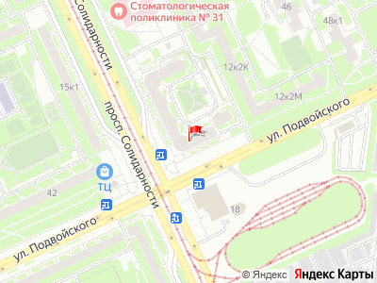
Представитель: Представитель: ID 18082645
Номер объявления: 24137 - назовите его оператору.
Дом расположен в развитом и комфортном Невском районе Санкт-Петербурга. Отличная транспортная доступность: до станций метро "Проспект Большевиков" или "Улица Дыбенко" можно быстро доехать на общественном транспорте. Вокруг есть абсолютно всё для комфортной жизни: школы, детские сады, современные поликлиники, спортивные комплексы, сетевые супермаркеты, торговые центры и благоустроенные парки для прогулок.
Качественный кирпично-монолитный дом 2005 года постройки от одного из лучших застройщиков Санкт-Петербурга — RBI (гарантия надежности и премиального уровня строительства).
Безопасность: закрытая территория двора, въезд машин строго через шлагбаум.
Благоустройство: во дворе оборудована современная детская площадка и уникальная крытая спортивная зона со специальным инвентарем для тренировок в любую погоду.
Удобство: около парадной установлена удобная велосипедная парковка.
В самом подъезде работают современные пассажирский и грузовой лифты OTIS.
Квартира расположена на комфортном 13-м этаже. На этаже всего 5 квартир, царит тишина и приватность.
Безопасность на этаже обеспечивают две дополнительные двери. У продаваемой квартиры есть собственный изолированный тамбур на двоих с соседями, где оборудовано удобное место для хранения обуви. Соседи — прекрасная тихая семейная пара.
В квартире в 2023 году выполнен качественный современный ремонт. Всё делалось для себя, продумана каждая деталь.
Инновации и комфорт: на кухне свет в рабочей зоне включается взмахом руки (удобно при готовке), а в ванной установлен датчик движения (выключатели всегда остаются чистыми).
Микроклимат: установлены новые энергоэффективные двухкамерные стеклопакеты с москитными сетками и оборудована теплая лоджия под рабочий кабинет.
Надежность: заменен стояк холодной воды на долговечный полипропиленовый (согласовано и сделано вместе с соседями сверху и снизу). Установлены новые счетчики воды и бойлер на 30 литров (вы не заметите летних отключений).
Безопасность: сверхпрочная входная дверь из трех слоев стали по 2 мм каждый.
Системы хранения: во всю стену установлен мега-вместительный шкаф-купе, куда поместятся все вещи семьи.
В квартире никто не прописан. Все документы полностью готовы к сделке. Подходит под ипотеку. Полное сопровождение сделки, помощь в одобрении ипотеки.
С удовольствием покажу вам эту технологичную и уютную квартиру в удобное время.
Телефоны: +7 981 796-08-48
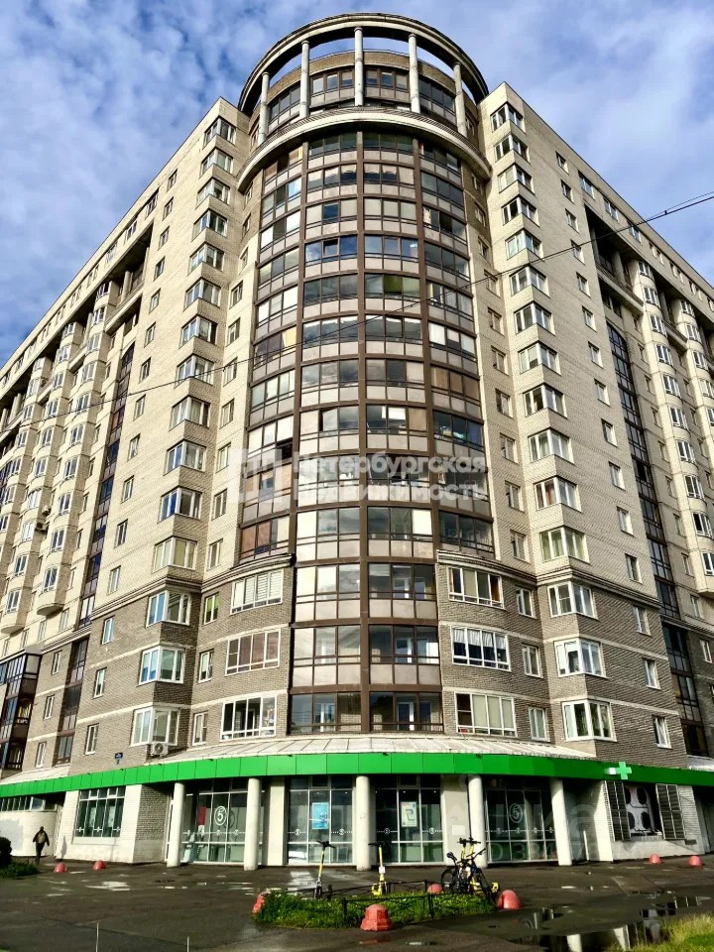 | 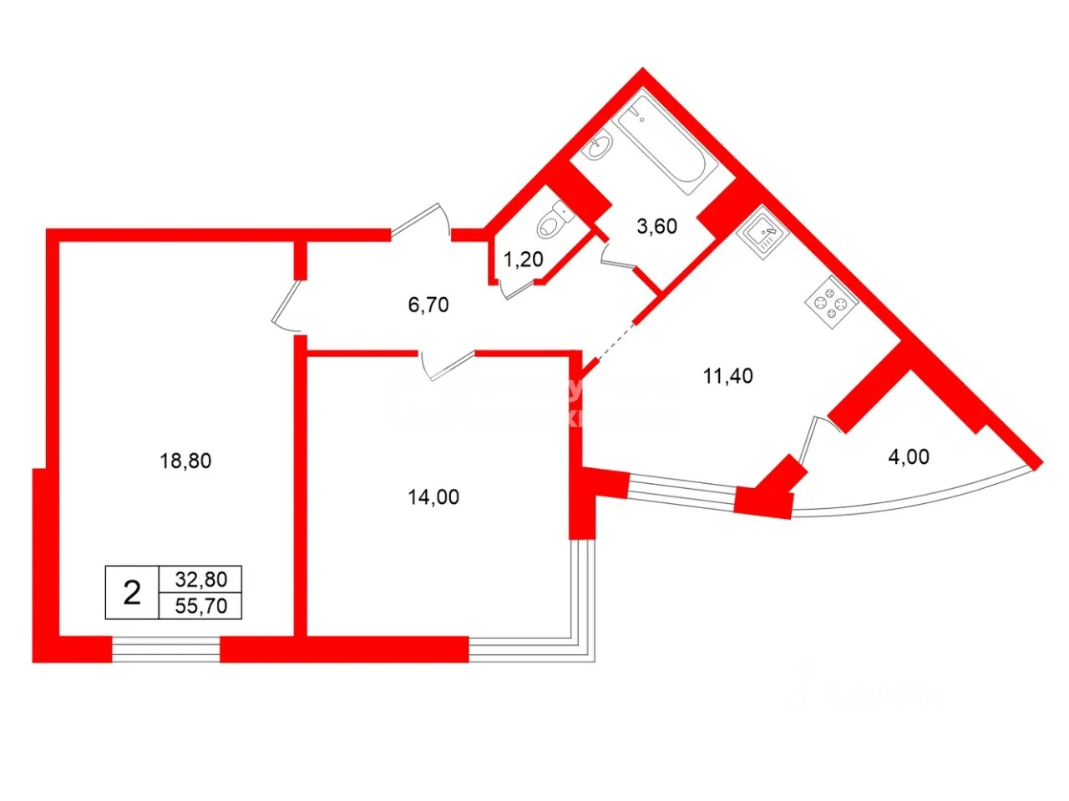
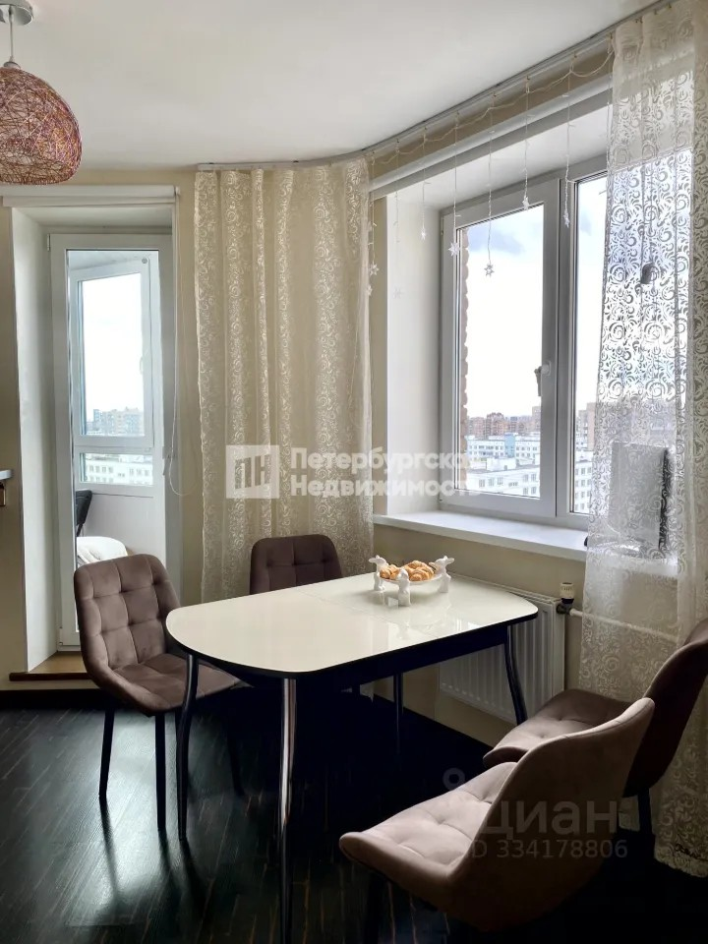 | 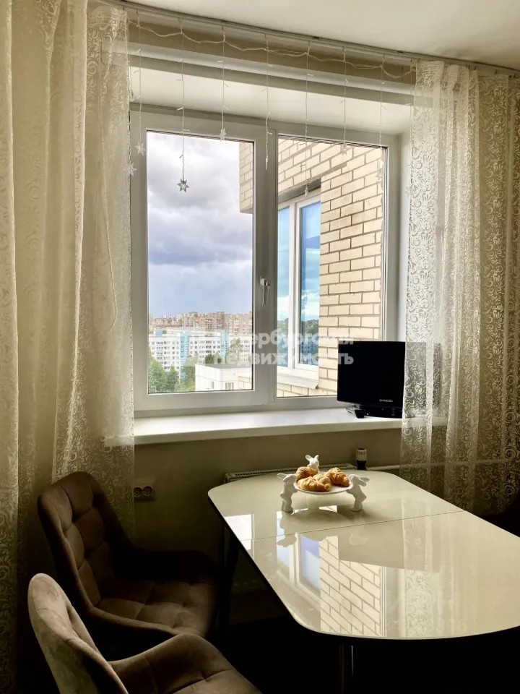
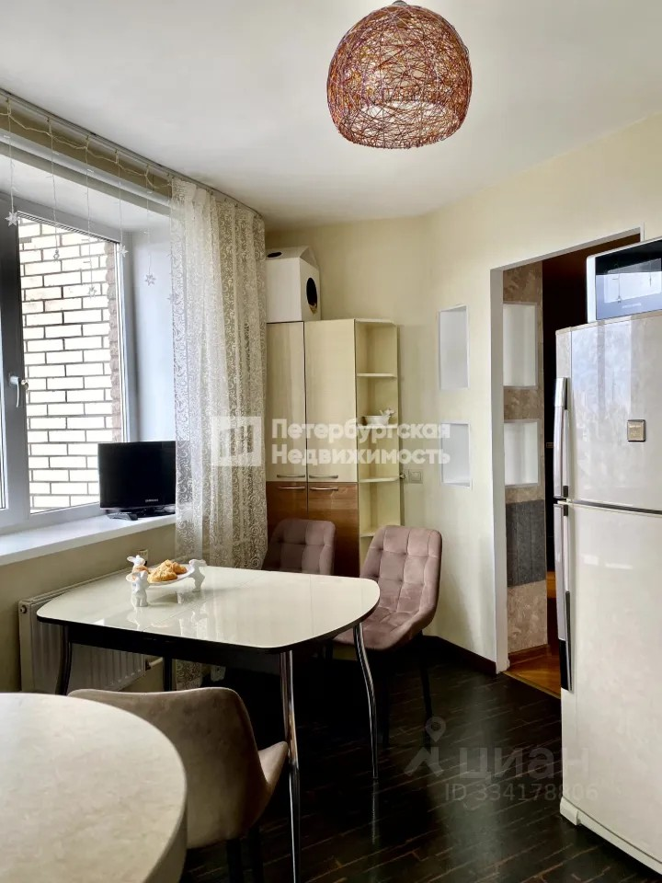 | 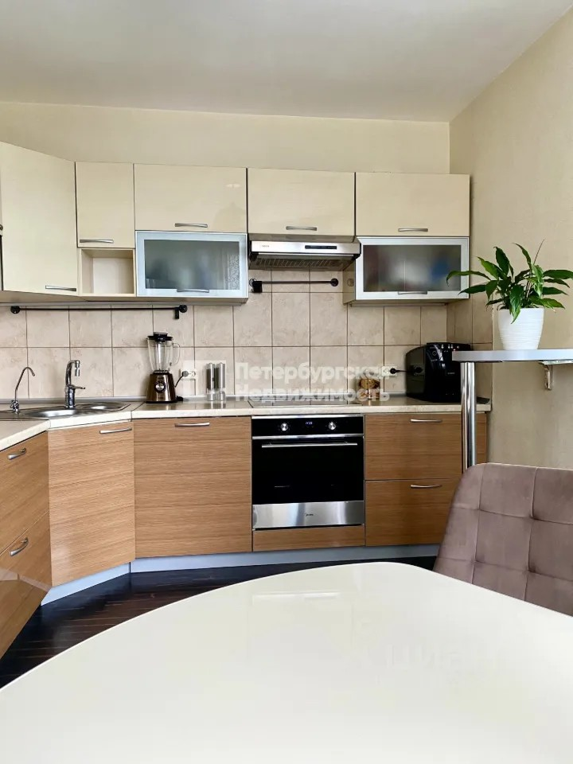
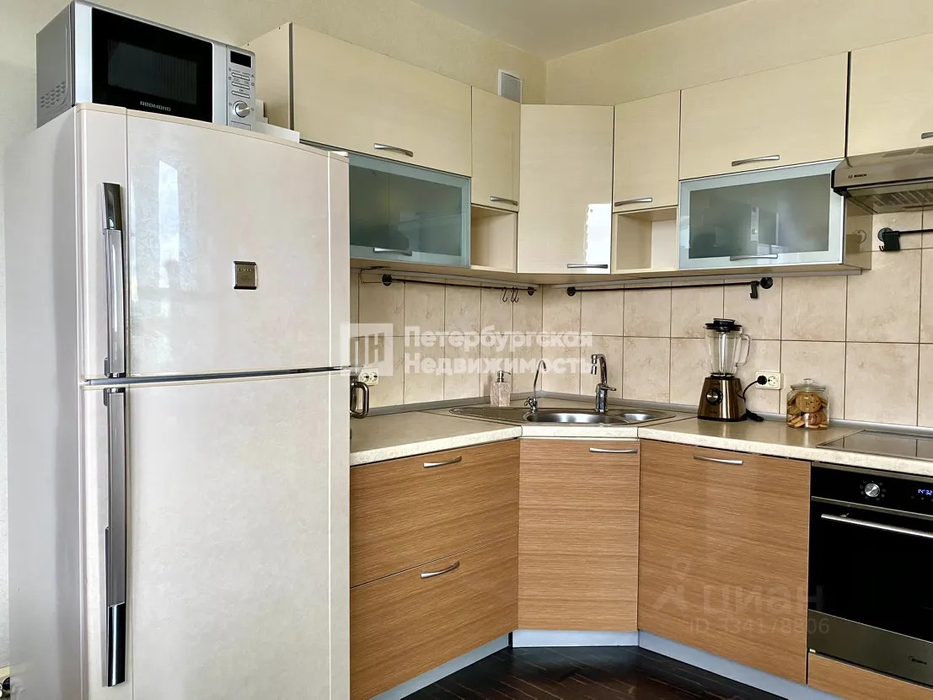 | 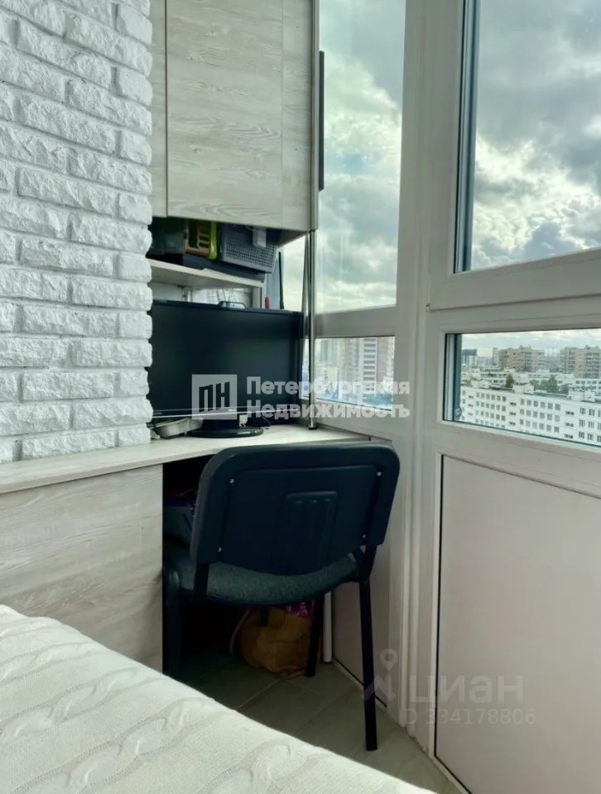
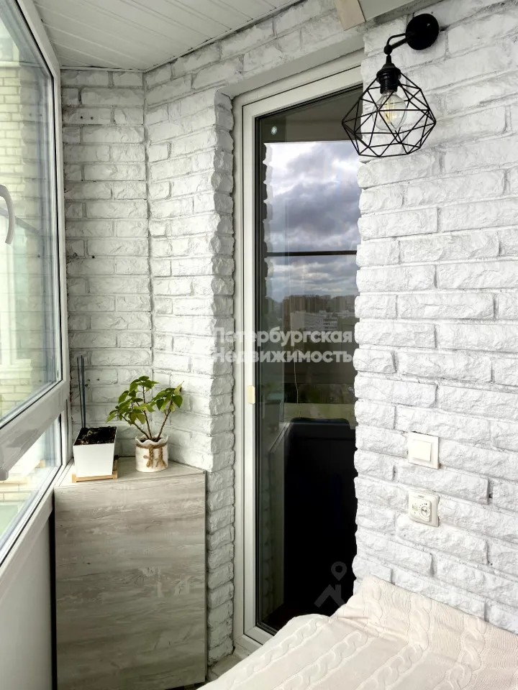 | 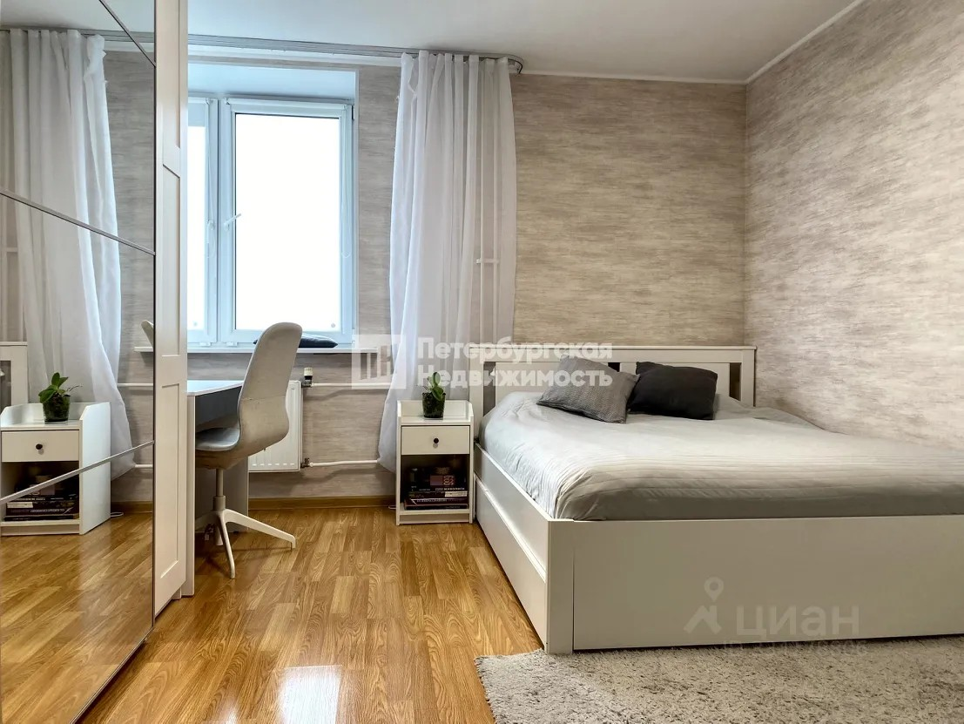
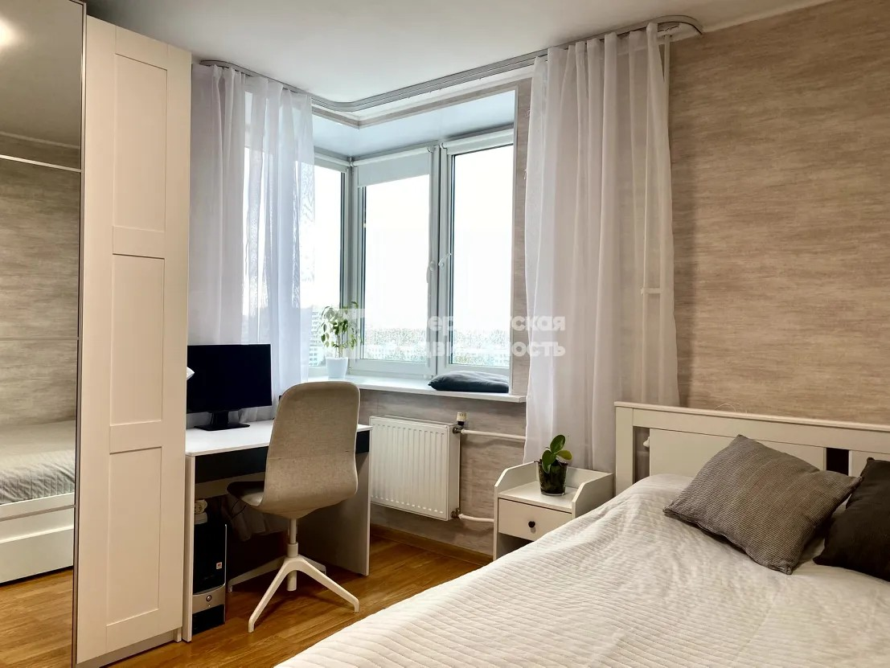 | 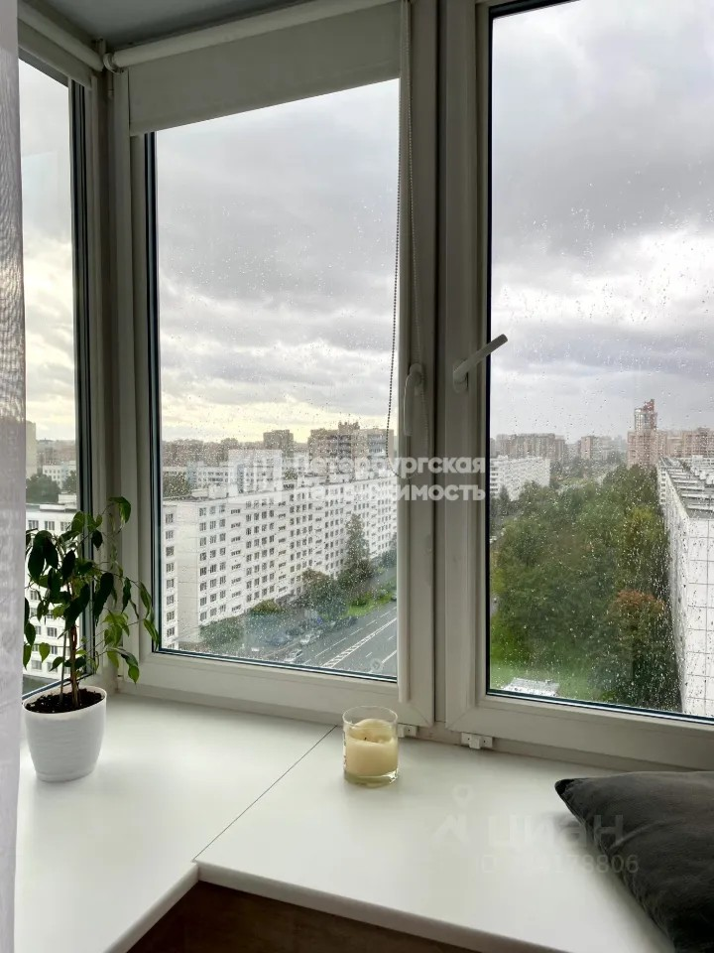
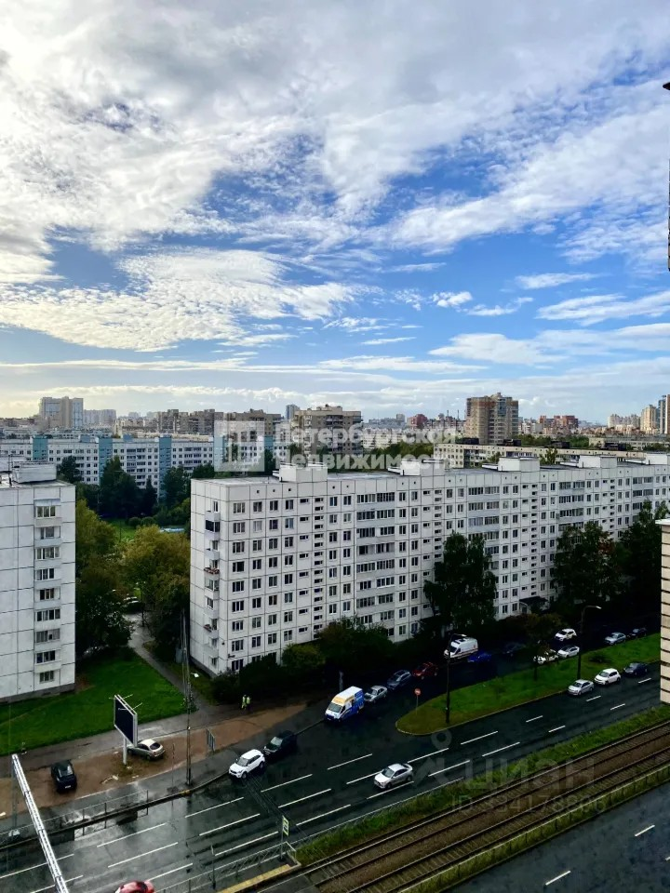 | 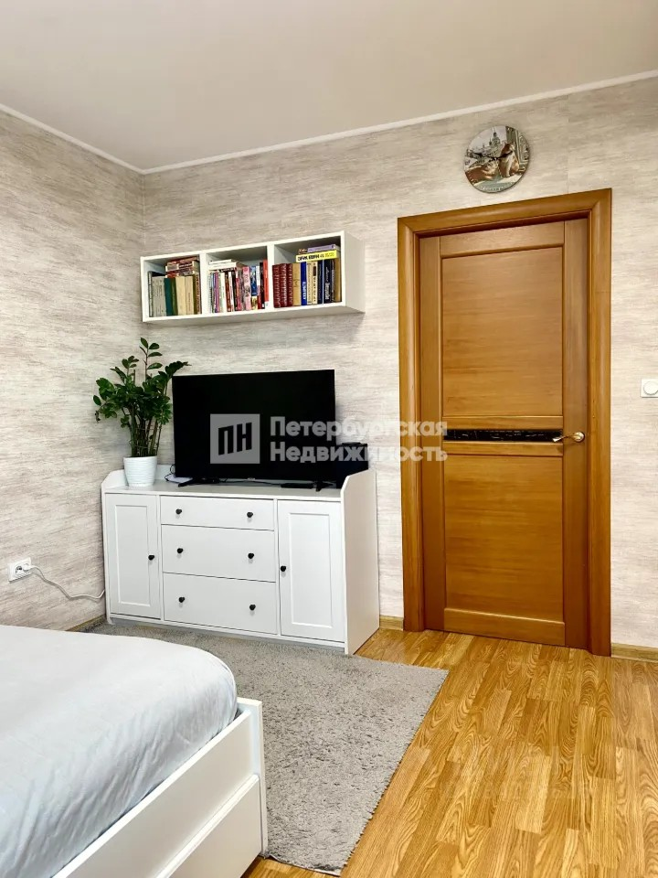
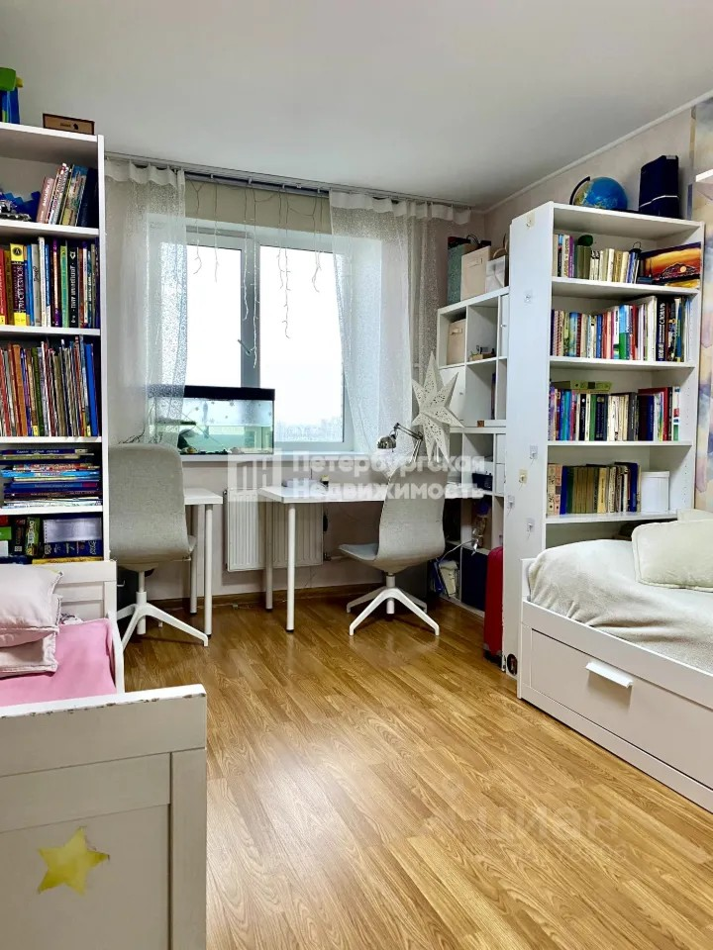 | 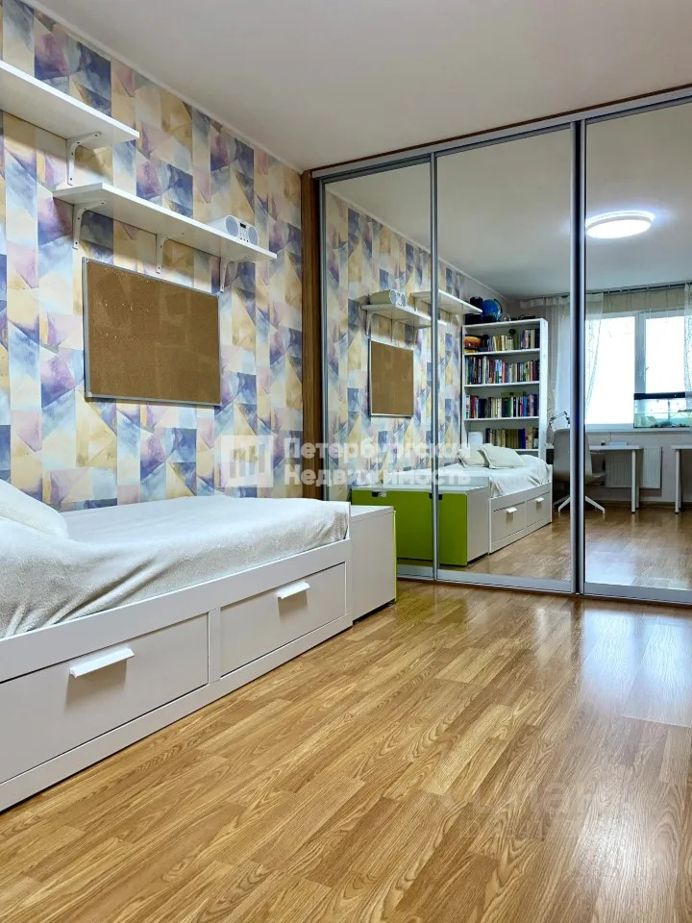
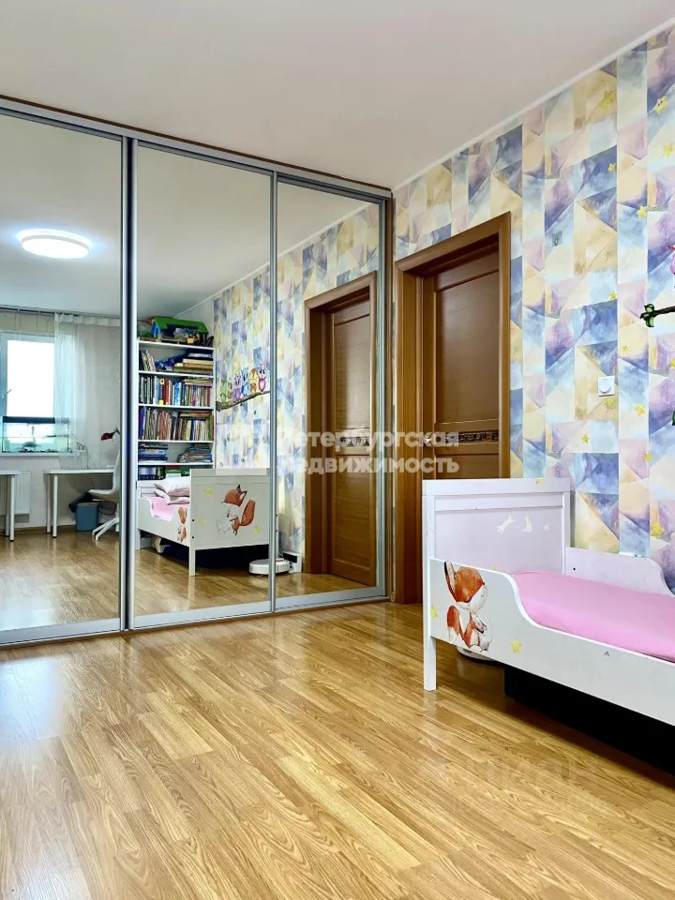 | 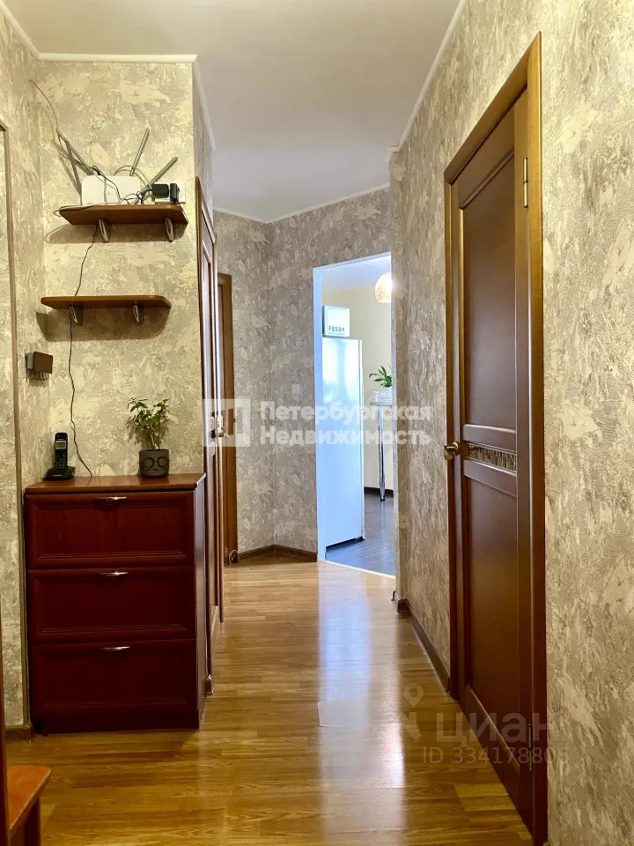
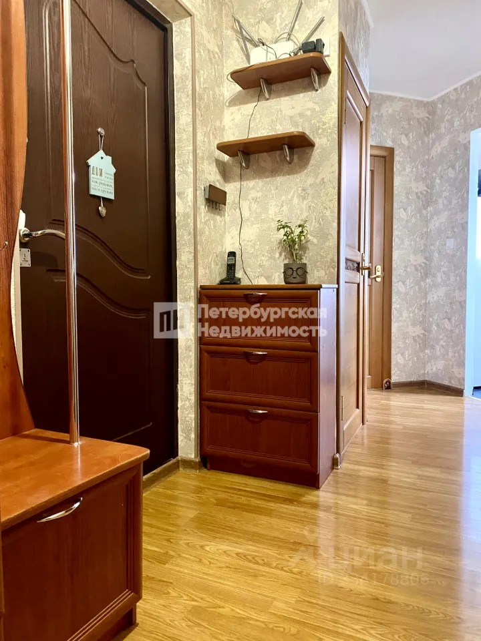 | 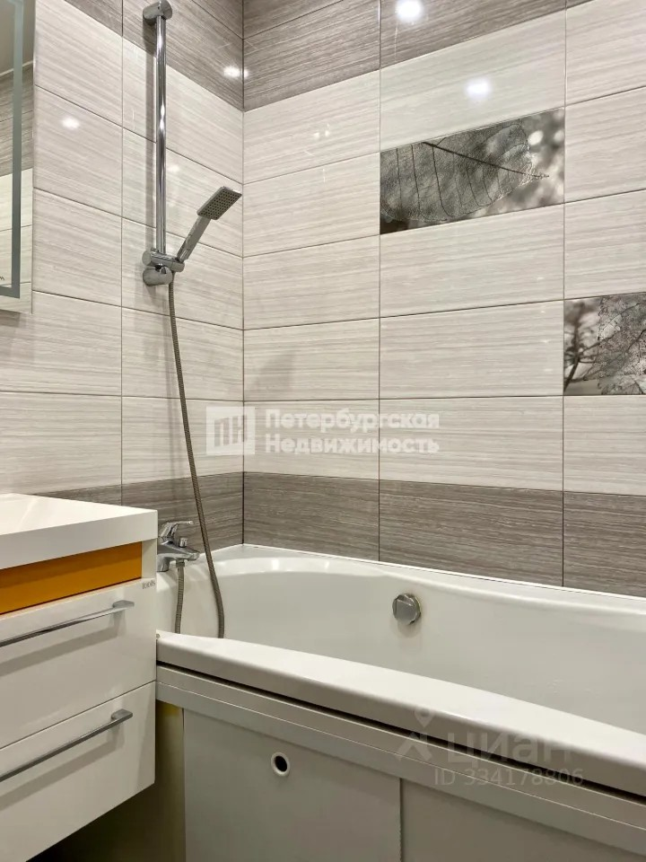
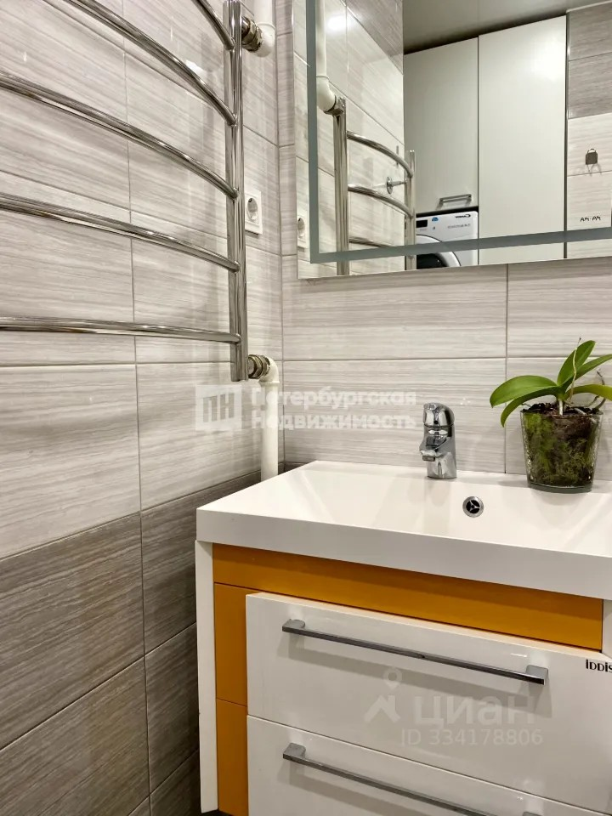 | 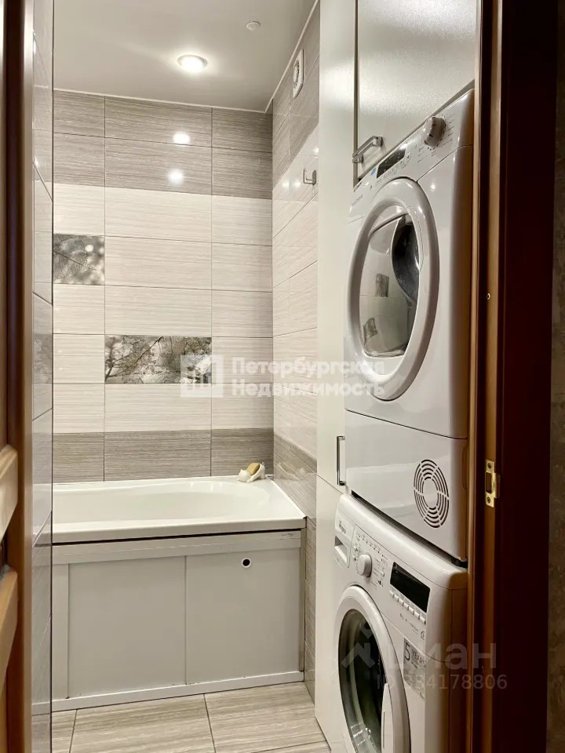
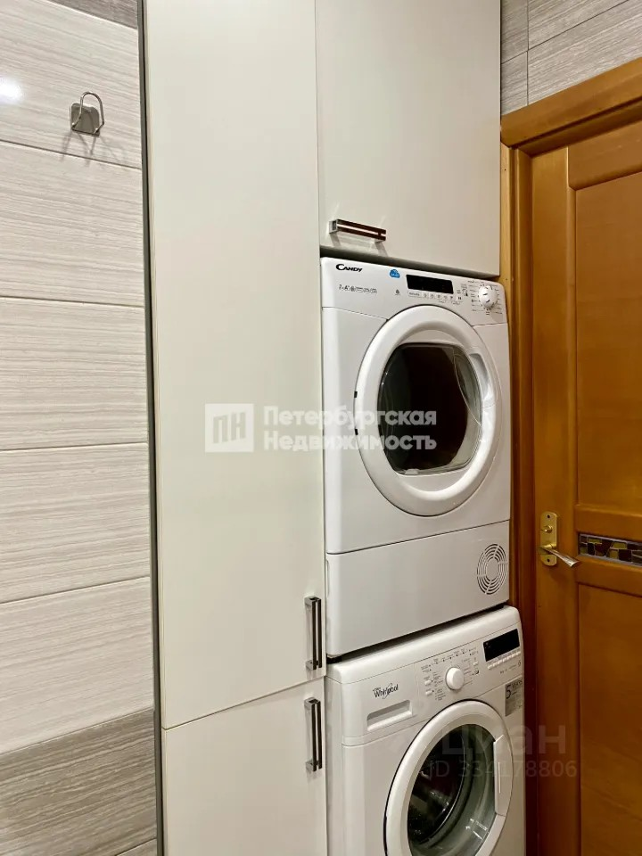 | 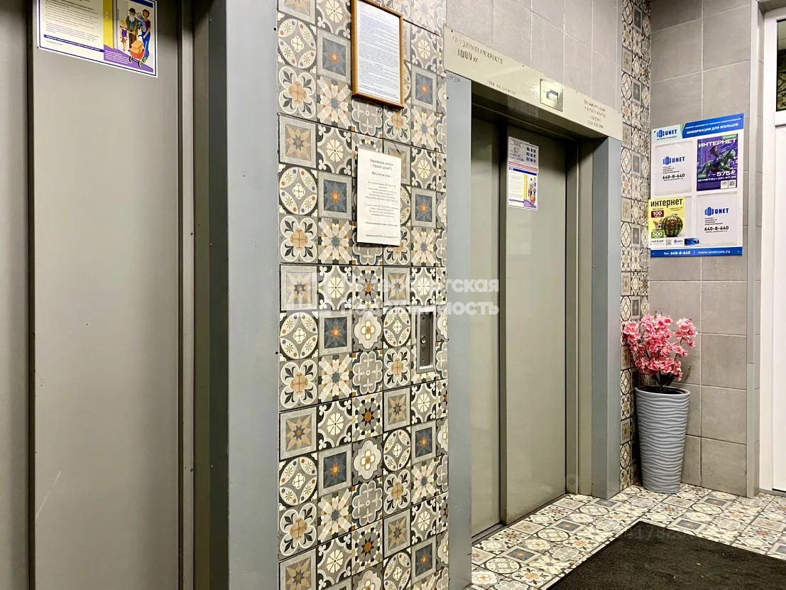
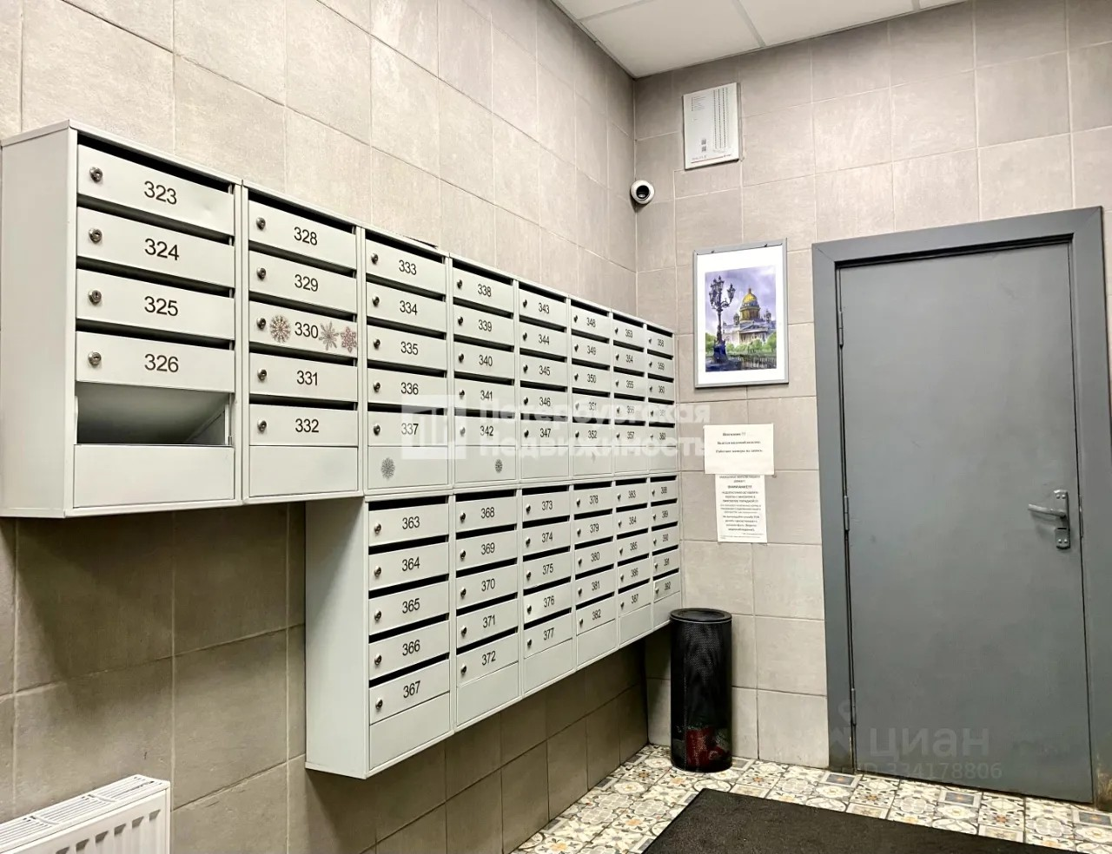 | 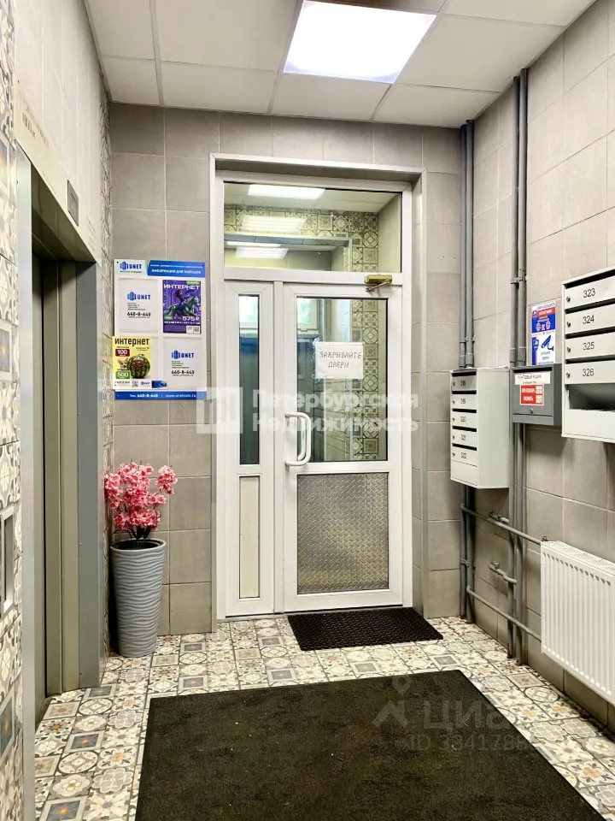
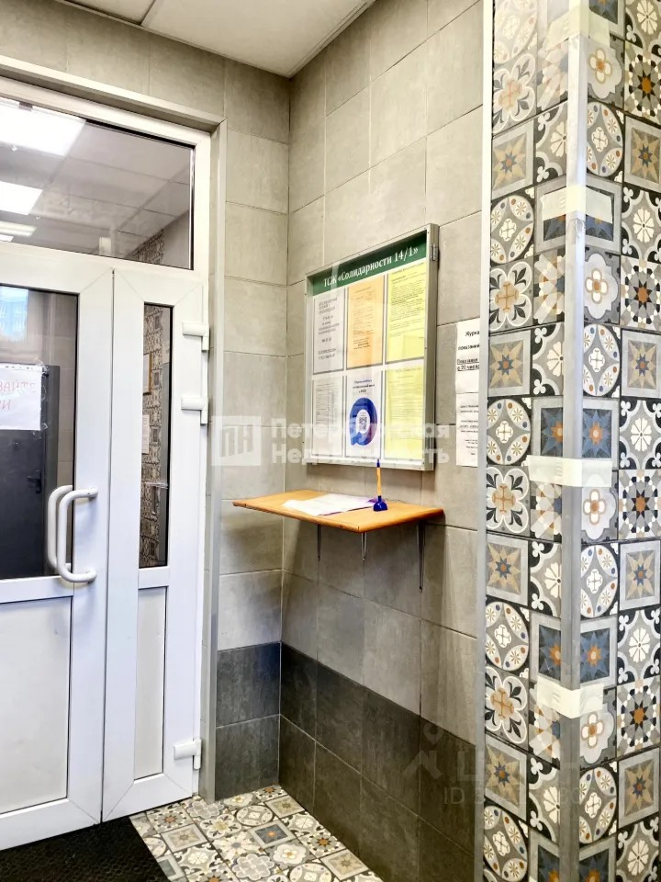 | 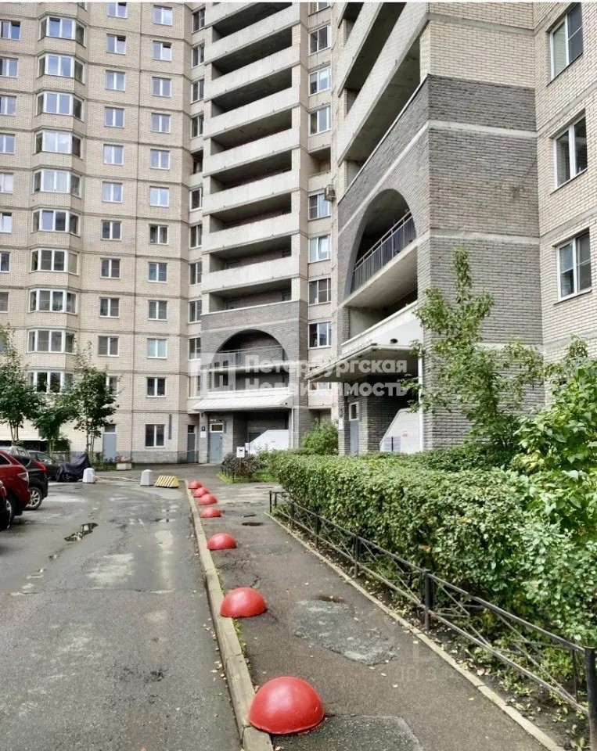
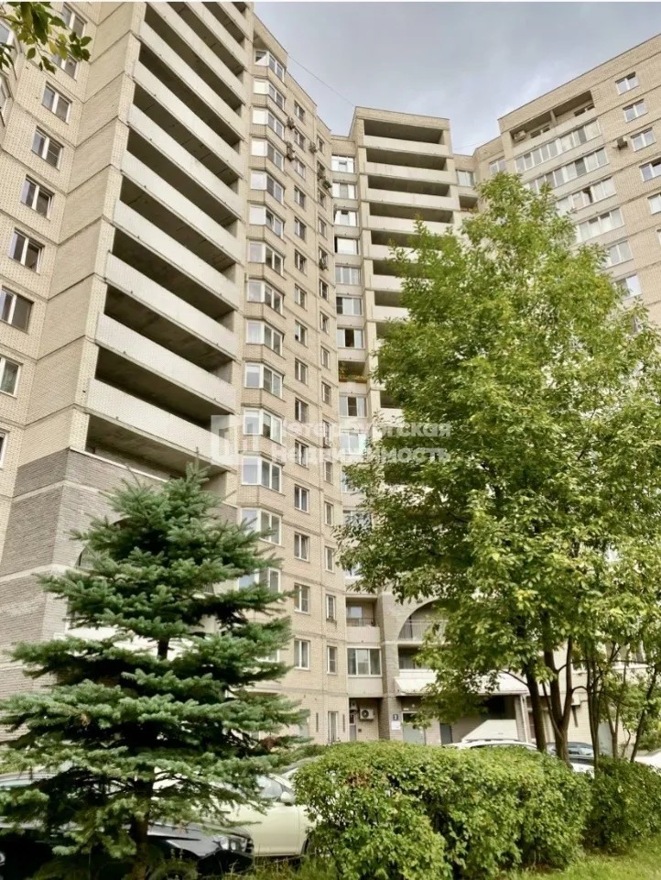 | 